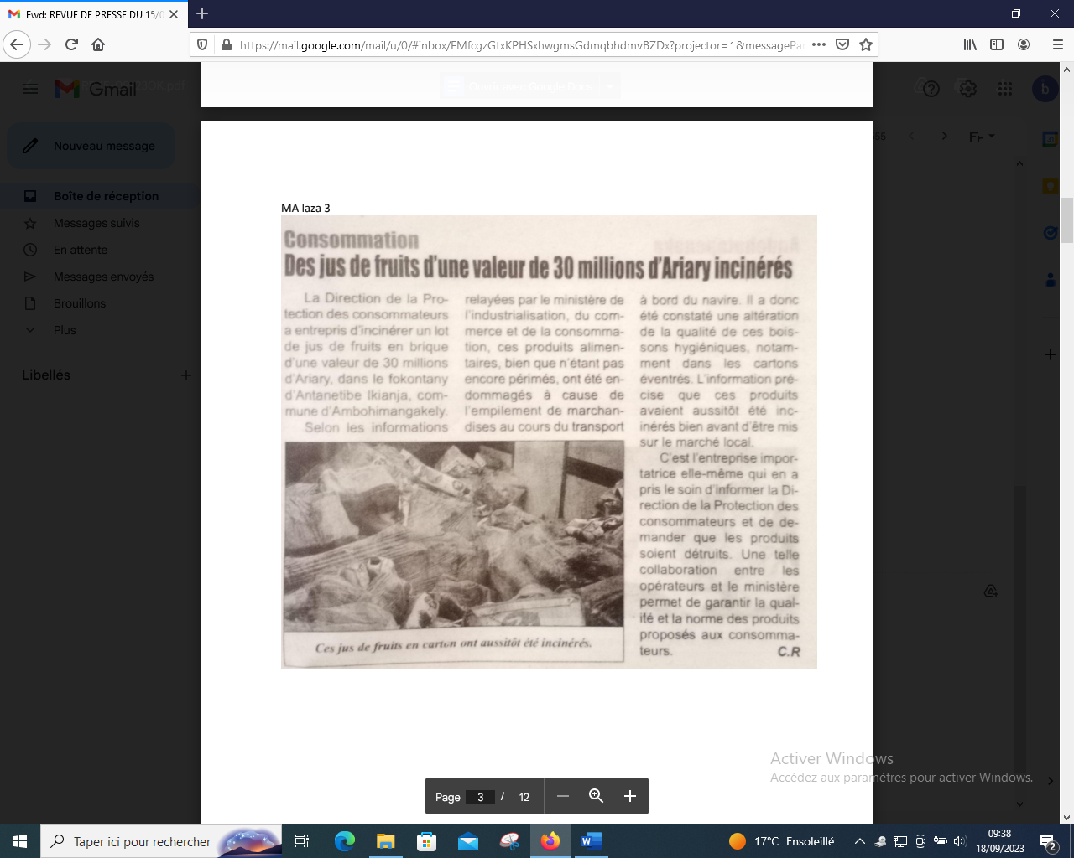

SOURCE : Malaza 3

AUTEUR : C.R

DATE : 15 Septembre 2023